附件1：采购需求
1、主要材料推荐品牌一览表
序号 | 材料名称 | 材料供  应方式 |  | 推荐品牌
序号 | 材料名称 | 甲控乙购 | 甲供 | 推荐品牌
1 | PPR管 | √ |  | 中德、金德、伟星、中财、联塑
2 | 中空壁消音PVC-U | √ |  | 中德、金德、伟星、中财、联塑
3 | PVC-U、承压PVC-U | √ |  | 中德、金德、伟星、中财、联塑
4 | HDPE管（同层排水系统） | √ |  | 美派、吉博力、劲驰、泰宁
5 | 构件（同层排水系统） | √ |  | 美派、吉博力、劲驰、泰宁
6 | 镀锌钢管 | √ |  | 天津友发、浙江金洲、河北东升华岐、正大
7 | 潜水排污泵 | √ |  | 南方、上海凯泉、上海东方、上海熊猫、上海成峰
8 | 配电箱内电气元件 | √ |  | 断路器、接触器、热继电器：上海良信、杭州之江、上海人民、正泰  双电源转换开关：深圳泰永、南京亚派、江苏新晨
9 | PC管 | √ |  | 中德、金牛、中财、联塑
10 | 电缆 | √ |  | 远东、绿宝、上上
11 | 电线 | √ |  | 远东、熊猫、珠江、绿宝
12 | 开关、面板（公区） | √ |  | 西蒙、西门子、松下、施耐德
13 | 插座（公区） | √ |  | TCL、西蒙、飞雕、正泰、松下
14 | 高效节能吸顶灯座 | √ |  | 华艺、品上、欧普、TCL
15 | 荧光灯 | √ |  | 华艺、品上、欧普、TCL
16 | 红外感应节能灯具 | √ |  | 华艺、品上、欧普、TCL
17 | 航空障碍灯 | √ |  | 上海新秀、上海航标、苏州海翔、深圳星标
18 | 桥架 | √ |  | 江苏太阳集团、红旗、金盛、镇江华鹏
19 | 钢筋 | √ |  | 河钢、沙钢、鞍钢、首钢、山钢、马钢、南钢、济钢、邯钢、莱钢、安钢、新兴铸管
20 | 真石漆 | √ |  | 好思家、嘉宝莉、久诺、华润、三棵树
21 | 乳胶漆 | √ |  | 嘉宝莉、好思家、多乐士、华润、三棵树
22 | 墙、地砖 | √ |  | 东鹏、诺贝尔、马可波罗、冠军、冠珠
23 | 防水材料 | √ |  | 卓宝、禹王、东方雨虹、科顺
24 | 水箱 | √ |  | 汇旭、硬派、泰克曼、天津华泰
25 | 阀门 | √ |  | 上海冠龙、上海白湖、上海良工、精良
26 | 龙骨 | √ |  | 龙牌、可耐福、杰森
27 | 石膏板 | √ |  | 龙牌、可耐福、兔宝宝
28 | 木工板 | √ |  | 兔宝宝、莫干山、千年舟、声达
29 | 钢质入户门、单元智能门门体结构 | √ |  | 美心、盼盼、群升、步阳、星月神、王力、万嘉、索福、金凯德新多
30 | 钢质入户门、单元智能门防火玻璃 | √ |  | 耀华、信义、南玻、洛玻、中航三鑫、亚玛顿
31 | 钢质入户门、单元智能门五金配件（防火型） | √ |  | 吉祥、顶固、国强、雅洁、坚朗
32 | 钢质入户门、单元智能门闭门器 | √ |  | 雅洁、汇泰龙、多玛、松下、鸥宝、盖泽
33 | 防火门门体结构 | √ |  | 群升、步阳、春天、盼盼、万嘉、赛银、王力、美心、星月神、新多、金凯德
34 | 防火门防火玻璃（带视窗时） | √ |  | 耀华、信义、南玻、洛玻、中航三鑫、亚玛顿
35 | 防火门五金配件（防火型） | √ |  | 吉祥、顶固、国强、雅洁、坚朗
36 | 电梯 | √ |  | 蒂升、三菱（上海）、日立（广州）、奥的斯（天津）、通力
37 | 断热铝合金门窗型材 | √ |  | 华建铝材、浙东铝材、奋安铝材、宇马铝材、云铝铝材、广铝、徽铝
38 | 断热铝合金门窗玻璃 | √ |  | 沙玻、中联、华尔润、盛润、联益、长利
39 | 断热铝合金门窗五金 | √ |  | 坚朗、合和、GMT、顶固、国强
40 | 断热铝合金门窗密封胶 | √ |  | 之江、安泰、白云
41 | 断热铝合金门窗密封胶条 | √ |  | 窗友、窗霸、狮城
42 | 断热铝合金门窗组角胶、断面密封胶 | √ |  | 卫仕、白云，之江，天元，硅宝，安泰，中原，凌志
43 | 断热铝合金门窗隔热条 | √ |  | 泰诺风、麦克维、优泰、源发
44 | 断热铝合金门窗地弹簧 | √ |  | 欧太力、坚朗/Kinlong、固比特/GUBITE、汇泰龙、优麦达、大尼、皇冠
45 | 断热铝合金门窗粉末喷涂 | √ |  | 阿克苏、杜邦、邦耐德
46 | 断热铝合金门窗发泡剂 | √ |  | 易高、东元、固诺

- 灯具规格
LED面光灯参数表
灯具图片
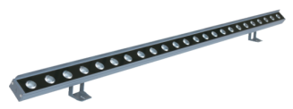 |  | 项目 | 逸合府
 |  | 灯具推荐品牌 | 浙江炬景，深圳爱克，苏州大峡谷，广州英捷
 |  | 灯具名称 | LED面光灯
 |  | 应用位置 | 建筑立面
 |  | 数量 | 见施工图
光源 |  | 配光曲线
芯片品牌 | 科锐/飞利浦/欧司朗等同档次及以上 | 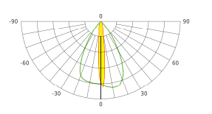
芯片等级 | 原厂封装、正规方片A级
芯片功率 | 1w
灯具功率 | 24pcs/24W
色温 | 3000k
整灯光效 | ≥70Lm/W
灯具及电器
光束角 | 10°*60°PMMA透镜
灯体材质 | 铝合金灯体，表面建筑背景颜色 | 灯具尺寸
灯罩材质 | 高透光钢化玻璃灯罩 | 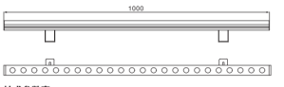  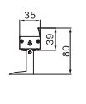  单位：mm
防护等级 | IP65
配套驱动或开关电源品牌 | 茂硕、英飞特、明纬等同档次及以上
输入电压 | DC24V（与开关电源输入配套）
电器/组合方式 | 开关电源/分体独立
光效要求 | 被投面近处混光均匀柔和
像素段 | / | 其他技术要求
外形尺寸 | 详见右图 | 适用环境温度 | -20℃~55℃
外形尺寸 | 详见右图 | 电器安全等级 | III类
可调照射角度 | 可调 | 抗UV测试 | 4级（不小于500小时）
配件 | 灯具安装支架，自带遮光罩 | 抗冲击测试 | IK05
灯具出线方式 | 背部两端出线 | 防静电能力 | >2000V
控制方式 | 单色常亮 | 平均寿命 | >30000小时

LED变色面光灯参数表
灯具图片
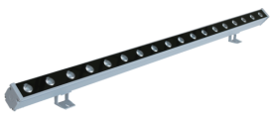 |  | 项目 | 逸合府
 |  | 灯具推荐品牌 | 浙江炬景，深圳爱克，苏州大峡谷，广州英捷
 |  | 灯具名称 | LED面光灯
 |  | 应用位置 | 建筑立面
 |  | 数量 | 见施工图
光源 |  | 配光曲线
芯片品牌 | 科锐/飞利浦/欧司朗等同档次及以上 | 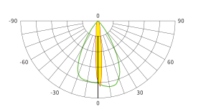
芯片等级 | 原厂封装、正规方片A级
芯片功率 | 2w
灯具功率 | 18pcs/24W
色温 | RGBW W3000k
整灯光效 | ≥70Lm/W
灯具及电器
光束角 | 25°*45°PMMA透镜
灯体材质 | 铝合金灯体底座，表面建筑背景颜色 | 灯具尺寸
灯罩材质 | 高透光钢化玻璃灯罩 | 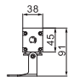  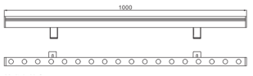  单位：mm
防护等级 | IP66
配套驱动或开关电源品牌 | 茂硕、英飞特、明纬等同档次及以上
输入电压 | DC24V（与开关电源输入配套）
电器/组合方式 | 开关电源/分体独立
光效要求 | 被投面近处混光均匀柔和
像素段 | / | 其他技术要求
外形尺寸 | 详见右图 | 适用环境温度 | -20℃~55℃
外形尺寸 | 详见右图 | 电器安全等级 | III类
可调照射角度 | 可调 | 抗UV测试 | 4级（不小于500小时）
配件 | 灯具安装支架，自带遮光罩 | 抗冲击测试 | IK05
灯具出线方式 | 背部两端出线 | 防静电能力 | >2000V
控制方式 | DMX512 | 平均寿命 | >30000小时

LED线型灯参数表
灯具图片
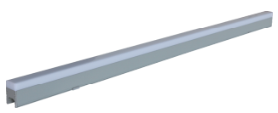 |  | 项目 | 逸合府
 |  | 灯具推荐品牌 | 浙江炬景，深圳爱克，苏州大峡谷，广州英捷
 |  | 灯具名称 | LED线型灯
 |  | 应用位置 | 建筑立面
 |  | 数量 | 见施工图
光源 |  | 配光曲线
芯片品牌 | 科锐/飞利浦/欧司朗等同档次及以上 | 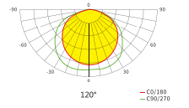
芯片等级 | 原厂封装、正规方片A级
芯片功率 | 0.5w
灯具功率 | 48pcs/12W
色温 | 3000k
整灯光效 | ≥65Lm/W
灯具及电器
光束角 | 120°PMMA透镜
灯体材质 | 铝合金灯体底座，建筑背景色喷涂 | 灯具尺寸
灯罩材质 | 回型乳白pc罩 | 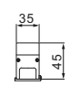  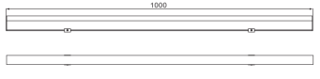  单位：mm。标准长度1m
防护等级 | IP65
配套驱动或开关电源品牌 | 茂硕、英飞特、明纬等同档次及以上
输入电压 | DC24V（与开关电源输入配套）
电器/组合方式 | 开关电源/分体独立
光效要求 | 发光面混光均匀柔和
像素段 | / | 其他技术要求
外形尺寸 | 详见右图 | 适用环境温度 | -20℃~55℃
外形尺寸 | 详见右图 | 电器安全等级 | III类
可调照射角度 | 不可调 | 盐雾测试 | 96小时盐雾测试合格
可调照射角度 | 不可调 | 抗UV测试 | 4级（不小于500小时）
配件 | 灯具安装支架 | 抗冲击测试 | IK05
灯具出线方式 | 背部中间出线 | 防静电能力 | >2000V
控制方式 | 单色常亮 | 平均寿命 | >30000小时

LED变色线型灯参数表
灯具图片
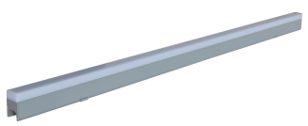 |  | 项目 | 逸合府
 |  | 灯具推荐品牌 | 浙江炬景，深圳爱克，苏州大峡谷，广州英捷
 |  | 灯具名称 | LED线型灯
 |  | 应用位置 | 建筑立面
 |  | 数量 | 见施工图
光源 |  | 配光曲线
芯片品牌 | 科锐/飞利浦/欧司朗等同档次及以上 | 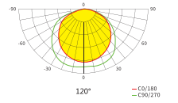
芯片等级 | 原厂封装、正规方片A级
芯片功率 | 0.5w
灯具功率 | 48pcs/12W
色温 | RGBW W3000k
整灯光效 | ≥65Lm/W
灯具及电器
光束角 | 120°PMMA透镜
灯体材质 | 铝合金灯体底座，建筑背景色喷涂 | 灯具尺寸
灯罩材质 | 回型乳白pc罩 | 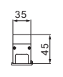  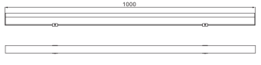  单位：mm。标准长度1m，
防护等级 | IP65
配套驱动或开关电源品牌 | 茂硕、英飞特、明纬等同档次及以上
输入电压 | DC24V（与开关电源输入配套）
电器/组合方式 | 开关电源/分体独立
光效要求 | 发光面混光均匀柔和
像素段 | / | 其他技术要求
外形尺寸 | 详见右图 | 适用环境温度 | -20℃~55℃
外形尺寸 | 详见右图 | 电器安全等级 | III类
可调照射角度 | 不可调 | 盐雾测试 | 96小时盐雾测试合格
可调照射角度 | 不可调 | 抗UV测试 | 4级（不小于500小时）
配件 | 灯具安装支架 | 抗冲击测试 | IK05
灯具出线方式 | 背部中间出线 | 防静电能力 | >2000V
控制方式 | DMX512 | 平均寿命 | >30000小时

抱柱灯参数表
灯具图片
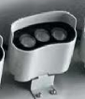  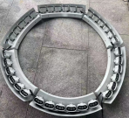 |  | 项目 | 逸合府
 |  | 灯具推荐品牌 | 浙江炬景，深圳爱克，苏州大峡谷，广州英捷
 |  | 灯具名称 | LED抱柱灯
 |  | 应用位置 | 建筑立面
 |  | 数量 | 见施工图
光源 |  | 配光曲线
芯片品牌 | 科锐/飞利浦/欧司朗等同档次及以上
芯片等级 | 原厂封装、正规方片A级
芯片功率 | 1-3w
灯具功率 | 3pcs/3-6W
色温 | 3000k
整灯光效 | ≥65Lm/W
灯具及电器
光束角 | 10/25/40/60°PMMA透镜
灯体材质 | 铝合金灯体底座，建筑背景色喷涂 | 灯具尺寸
灯罩材质 | 4mm钢化玻璃 | 尺寸根据现场实际情况定制抱箍尺寸，灯具可根据要求组合
防护等级 | IP65
配套驱动或开关电源品牌 | 茂硕、英飞特、明纬等同档次及以上
输入电压 | DC24V（与开关电源输入配套）
电器/组合方式 | 开关电源/分体独立
光效要求 | 发光面混光均匀柔和
像素段 | / | 其他技术要求
外形尺寸 | 详见右图 | 适用环境温度 | -20℃~55℃
外形尺寸 | 详见右图 | 电器安全等级 | III类
可调照射角度 | 不可调 | 盐雾测试 | 96小时盐雾测试合格
可调照射角度 | 不可调 | 抗UV测试 | 4级（不小于500小时）
配件 | 灯具安装支架 | 抗冲击测试 | IK05
灯具出线方式 | 底部出线 | 防静电能力 | >2000V
控制方式 | 单色常亮 | 平均寿命 | >30000小时

LED灯带参数表
灯具图片
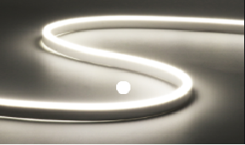 |  | 项目 | 逸合府
 |  | 灯具推荐品牌 | 浙江炬景，深圳爱克，苏州大峡谷，广州英捷
 |  | 灯具名称 | LED灯带
 |  | 应用位置 | 建筑立面
 |  | 数量 | 见施工图
光源 |  | 配光曲线
芯片品牌 | 科锐/飞利浦/欧司朗等同档次及以上 | 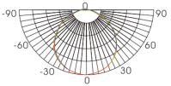
芯片等级 | 原厂封装、正规方片A级
芯片功率 | 1w
灯具功率 | 12W
色温 | 3000k
整灯光效 | ≥70Lm/W
灯具及电器
光束角 | 120°
灯体材质 | 灯具材质为户外耐候硅胶，根据LED散热特性，合理的散热通路设计，使LED的热量快速传导；发光面匀光；角度不可调。 | 其他技术要求
灯罩材质 | 高透光钢化玻璃灯罩
防护等级 | IP65
配套驱动或开关电源品牌 | 茂硕、英飞特、明纬等同档次及以上
输入电压 | DC24V（与开关电源输入配套）
电器/组合方式 | 开关电源/分体独立
光效要求 | 被投面近处混光均匀柔和
可调照射角度 | 可调 | 适用环境温度 | -20℃~55℃
可调照射角度 | 可调 | 电器安全等级 | III类
可调照射角度 | 可调 | 抗UV测试 | 4级（不小于500小时）
配件 | 灯具安装支架，自带遮光罩 | 抗冲击测试 | IK05
灯具出线方式 | 背部两端出线 | 防静电能力 | >2000V
控制方式 | 单色常亮 | 平均寿命 | >30000小时
备注：
1、响应产品质量、性能、技术参数等方面优于或相当于推荐产品品牌或参考产品品牌的，均可以参加响应，供应商的报价及材料设备品牌等信息结合市场价自行填报，综合单价一次性包死（风险范围外除外）；
2.本章采购需求，是为满足采购人采购需求的最低要求，并未对一切技术参数和要求作出规定，也未充分引述有关规范和标准，供应商应保证提供的响应产品是符合或优于采购文件规定和有关规范、标准的优质产品；
3.为鼓励不同品牌充分竞争，如某产品的某项技术参数或要求属于个别品牌专有，则该技术参数、要求不具有限制性，供应商可对该技术参数或要求的响应情况进行说明，并经询价小组审核确认；
4.本章采购需求，凡涉及推荐品牌（或推荐型号）等表述的，均不具有限制性，供应商可自行选择其他品牌（或型号）响应，但供应商应当在响应文件中提供技术证明材料，以证明响应产品的质量、性能、参数等相当于或优于推荐品牌 （或推荐型号），否则其响应无效。

